《高频电子线路》模拟考试试卷6及参考答案
一、填空题（每空1分，共15分）
1．无线通信中，信号的调制方式有 调幅 、 调频 、 调相 三种，相应的解
调方式分别为 检波 、 鉴频 、 鉴相 。
2.集成中频放大器中，常用的集中滤波器有 LC带通滤波器 、 陶瓷滤波器 、
晶体滤波器、 声表面波滤波器 等四种。
3.根据选频网络的不同，反馈试正弦波振荡器可分为 LC振荡器 、 RC振荡器 、
石英晶体振荡器 。
4.AFC电路的作用是 ____自动调整振荡器的频率，使振荡器的频率稳定在某一预期的
标准频率附近。
5.正弦波振荡器由 基本放大器 、 选频网络 、 反馈网络 、 稳幅环节 四部分组成。
6.振幅调制与解调、混频、频率调制与解调等电路是通信系统的基本组成电路。它们的
共同特点是将输入信号进行 频率变换 ，以获得具有所需 新频率分量 的输出信号。
二、单项选择题（每小题2分，共30分，将正确选项前的字母填在括号内）
1．下列不属于单调谐放大器主要技术指标的是 ( D )
A．谐振电压增益 B．通频带 C．选择性 D．纹波系数
2．高频功率放大器主要工作在 （ D ）
A．甲类 B．乙类 C．甲乙类 D．丙类
3．属于频谱的非线性搬移过程的有 （ A ）
A．频率调制 B．调幅波的解调 C．混频 D．振幅调制
4．若载波u_{C}(t)=U_{C}cosω_{C}t,调制信号u_{Ω}(t)= U_{Ω}cosΩt，则双边带调幅波的为 （ D ）
A．u_{DSB}(t)=U_{C}cos（ω_{C}t＋m_{a}sinΩt） B．u_{DSB}(t)=U_{C}cos（ω_{C}t＋m_{a}cosΩt）
C．u_{DSB}(t)=U_{C}（1＋m_{a}cosΩt）cosω_{C}t D．u_{DSB}(t)=kU_{Ω}U_{C}cosω_{C}tcosΩt
5．放大器的噪声系数N_{F}是指 （ A ）
A．输入端的信噪比/输出端的信噪比
B．输出端的信噪比/输入端的信噪比
C．输入端的噪声功率/输出端的噪声功率
D．输出端的噪声功率/输入端的噪声功率
6．混频器与变频器的区别 （ B ）
A．混频器包括了本振电路 B．变频器包括了本振电路
C．两个都包括了本振电路 D．两个均不包括本振电路
7．一同步检波器，输入信号为u_{S} =U_{S}cos（ω_{C}＋Ω）t，恢复载波u_{r} =U_{r}cos（ω_{C} t＋φ）, 输
出信号将产生 （ C ）
A．振幅失真 B．频率失真 C．相位失真 D．无失真
8．某超外差接收机的中频为465kHz，当接收550kHz的信号时，还收到1480kHz
的干扰信号，此干扰为 （ C ）
A．干扰哨声 B．中频干扰 C．镜像干扰 D．交调干扰
9．直接调频与间接调频相比，以下说法正确的是 （ B ）
A．直接调频频偏较大，中心频率稳定 B．直接调频频偏较大，中心频率不稳定
C．间接调频频偏较大，中心频率不稳定 D．间接调频频偏较大，中心频率稳定
10．关于间接调频方法的描述，正确的是 （ B ）
A．先对调制信号微分，再加到调相器对载波信号调相，从而完成调频
B．先对调制信号积分，再加到调相器对载波信号调相，从而完成调频
C．先对载波信号微分，再加到调相器对调制信号调相，从而完成调频
D．先对载波信号积分，再加到调相器对调制信号调相，从而完成调频
11．无论是调频信号还是调相信号，它们的ω（t）和φ（t）都同时受到调变，其区别仅 在
于按调制信号规律线性变化的物理量不同，这个物理量在调频信号中是 （ C ）
A．ω（t） B．φ（t） C．Δω（t） D．Δφ（t）
12．锁相环路的组成不包括以下哪个部分 （ D ）
A．鉴相器 B．环路滤波器 C．压控振荡器 D．鉴频器
13．二极管峰值包络检波器适用于哪种调幅波的解调 （ C ）
A．单边带调幅波 B．抑制载波双边带调幅波
C．普通调幅波 D．残留边带调幅波
14．调频收音机中频信号频率为 （ A ）
A．465kHz B．10.7MHz C．38MHz D．不能确定
15．在高频放大器中，多用调谐回路作为负载，其作用不包括 （ D ）
A．选出有用频率 B．滤除谐波成分 C．阻抗匹配 D．产生新的频率成分
三、判断题（每小题1分，共10分，正确的打“√”，错误的打“×”。）
1．多级耦合的调谐放大器的通频带比组成它的单级单调谐放大器的通频带宽。 （ × ）
2．功率放大器是大信号放大器，要求在不失真的条件下能够得到足够大的输出功率。（ √ ）
3．放大器必须同时满足相位平衡条件和振幅条件才能产生自激振荡。 （ √ ）
4．电感三点式振荡器的输出波形比电容三点式振荡器的输出波形好。 （ × ）
5．在调谐放大器的LC回路两端并上一个电阻R可以加宽通频带。 （ √ ）
6．双边带（DSB）信号的振幅与调制信号的规律成正比。 （ × ）
7．调频有两种方法，分别称为直接调频和间接调频。 （ √ ）
8．锁相环路与自动频率控制电路实现稳频功能时，锁相环路的性能优越。 （ √ ）
9．LC回路的品质因数Q值愈小，其选频能力愈强。 （ × ）
10．混频电路又称变频电路，在变频过程中改变的只是信号的载频。 （ × ）
四、简答题（每小题5分，共20分）
1．通信系统由哪些部分组成？各组成部分的作用是什么？
答：通信系统由输入、输出变换器，发送、接收设备以及信道组成。
输入变换器将要传递的声音或图像消息变换为电信号（基带信号）；
发送设备将基带信号经过调制等处理，并使其具有足够的发射功率，再送入信道实现信号的有效传输；
信道是信号传输的通道；
接收设备用来恢复原始基带信号；
输出变换器将经过处理的基带信号重新恢复为原始的声音或图像。
2．当谐振功率放大器的输入激励信号为余弦波时，为什么集电极电流为余弦脉冲波形？
但放大器为什么又能输出不失真的余弦波电压？
答：因为谐振功率放大器工作在丙类状态（导通时间小于半个周期），所以集电极电流
为周期性余弦脉冲波形；但其负载为调谐回路谐振在基波频率，可选出ic的基波，故
在负载两端得到的电压仍与信号同频的完整正弦波。
3．在谐振功率放大电路中，若U_{bm}、U_{cm}及U_{CC}不变，而当U_{BB}改变时，I_{c1}有明显的
变化，问放大器此时工作在何种状态？为什么？
答：由右图谐振功率放大器的基极调制特性知：
U_{bm}、U_{cm}及U_{CC}不变，而当U_{BB}改变时，只有工作在欠压工作状态，I_{c1}有明显的变化。
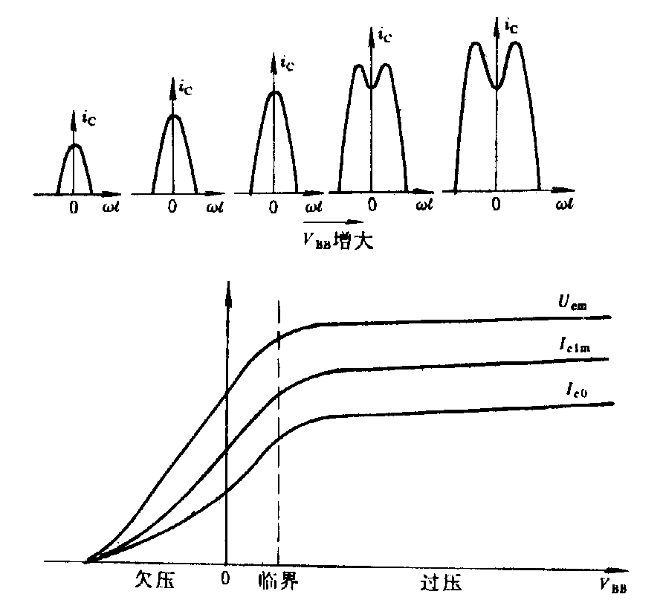
4．检查下列电路能否产生振荡？若能振荡写出振荡类型，不能振荡是何原因？
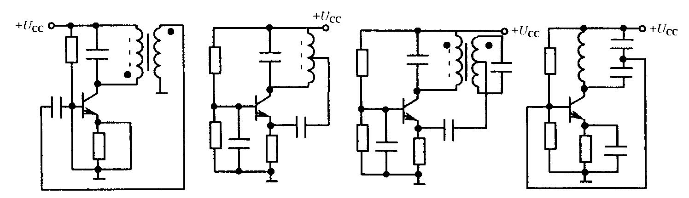
（1） （2） （3） （4）
解: (1) 不能振荡,因为晶体管b极e极短路,放大电路无法正常工作.
- 能振荡,是电感三点式振荡器.
- 不能振荡,不满足相位平衡条件.
- 不能振荡,不满足相位平衡条件.
五、计算题(2小题,共25分)
1．下图所示LC正弦波振荡电路，图中Lc为高频扼流圈，C_{E}和C_{B}可视为交流短路。
(1)画出交流等效电路
(2)判断是否满足自激振荡所需相位条件
(3)若满足，电路属于何种类型的振荡器
(4)写出估算振荡频率f_{o}的表达式 （12分）
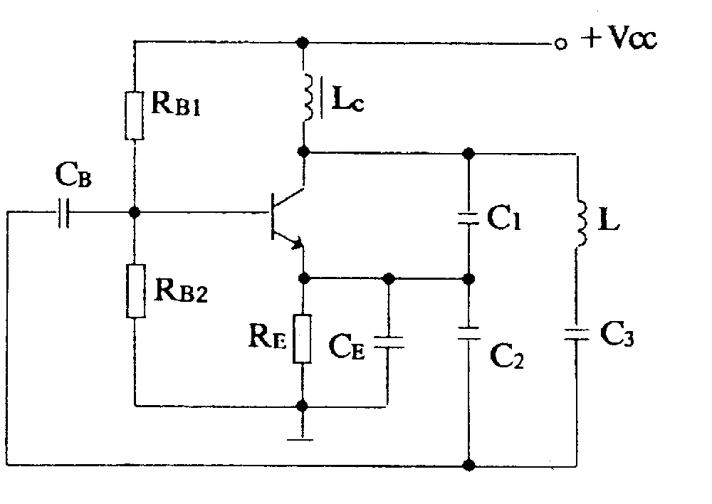
解：(1) 图（略）
(2)满足
(3)串联改进型电容三点式振荡器
2．某调幅波表达式为u_{AM}（t）=（5+3cos2π×4×10³t）cos2π×465×10³t (v)
(1)画出此调幅波的波形；
(2)画出此调幅波的频谱图，并求带宽；
(3)若负载电阻R_{L}＝100Ω，求调幅波的总功率 （13分）
解：(1)
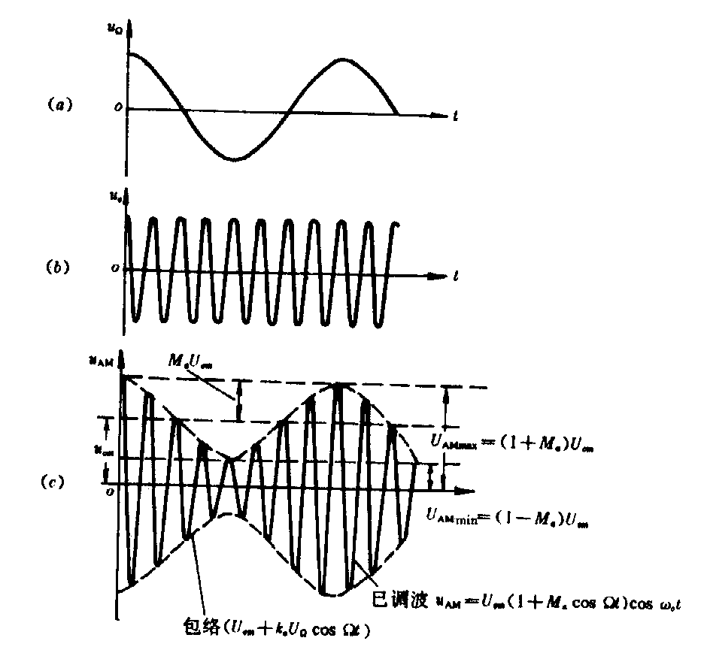

(2)BW＝2×4kHz＝8kHz
(3)Ucm=5 m_{a}=0.6
Pc＝U²cm/2 R_{L}＝125mW
P_{Σ}=(1+ m²_{a}/2 )P_{c}＝147.5mW

